Classe Gastropoda: ("estômago nos pés"):
Esta classe apresneta formas muito diversificadas e com bons registos fosseis. São metozoários com corpo dividido em três partes:
- Cabeça bem diferenciada com olhos, tentáculos sensoriais e boca, por vezes na extremidade de uma probóscide (tromba)
- Pé musculoso, forte, com formato de palmilha, possibilitando a deslocação.
- Massa visceral bastante volumosa, com a particularidade que durante o desenvolvimento embrionário ocorre uma torção da massa visceral, que resultou de uma rotação de 180º do ânus e cavidade do manto, os quais passaram do lado posterior para o lado anterior. Isto faz com que o tubo digestivo adopte a forma de um U, ocorrendo que o ânus abre sobre a cabeça.

As formas marinhas respiram por brânquias, as terrestre por uma cavidade existente no manto que funciona como pulmão. Em qualquer dos casos, a cavidade do manto (ou paleal) está fortemente irrigada, pois é onde se dão as trocas gasosas, penetrando o ar, ou água, repleto de oxigénio por um orifício respiratório.
A maioria possui um aparelhos mastigador que consiste numa rádula (fita membrabosa com varias fileiras de dentes quitinosos) suportada por uma “massa” cartiliginos, o ondofóforo. Alguns também apresentam um opérculo preso ao pé que encerra a concha para proteção do animal, fechando-a por completo.
Segregam uma concha carbonatada com simetria bilateral, com enrolamento típico em espiral ou enrolado helicoidalmente, no entanto há formas nuas desprovidas de conchas.

Morfologia da concha
Ápice-local de inicio de formação da concha onde se encontra a protoconcha (volta embrionária).
Volta-em número variavel, separadas entre elas por uma linha de sutura. Ao conjunto de todas as voltas, excepto a ultim, dá-se o nome de espira.
Base- onde se localiza a abretura na ultima volta.

Chama-se perístoma ao conjunto dos bordos da abretura, que inclui dois lábio internos e o lábio externo. Este diferencia-se em:
→holostomado- quando os lábios são contínuos, sem reentrancias nem interrupções.
→sinfonostomado- se não são contínuos, apresentam um sulco sinfonal e um canal sinfonal que o suporta.

Quanto ao tipo de enrolamento da concha, ela pode ser:
→evolutivo- se o envolvimento não cobre directamente a volta precedente, logo as voltas são todas visiveis
→involuta- as voltas não são visiveis porque recobrem as precedentes.
→dextrogiro- quando o enrolamento é para a direita
→sinistrogiro- quando é para a esquerda.

Quanto ás formas da concha, os gastrópedes podem apresentar forma:
→pateliforme-espira muito baixa, coma abertura virada para baixo fixa ao substrato
→discoidal- lembra um disco, apesar de ter enrolamento em espiral.
→troquiforme- com ápice atenuado, com prefil triângular e base aplanada.
→turbiniforme-ápice cónico, as voltas apresentam ligeiro escadeamanto, e base arredondada.
→turriforme- espira alongada e base ligeiramente aplanada e ápice bastante cónico.
→pupiforme- em forma de casuolo, áppice e base arredondadas.
→bicónica-um cone na espira e outro na base.
→verniforme-forma irregular.

Os Gastrópedes são conhecidos desde o Câmbrico inferior, e tiveram o seu apogeu no Ordovícico. Contudo as formas de água doce e terrestres só apareceram no Devónico.
Estes animais são na maioria marinhos e bentónicos, outros podem ser sésseis, podem ter vida livre, e podem mesmo ser planctónicos. Quanto ao tipo de nutrição, a maioria são herbíveros, alguns são predadores e outros são saprofagos.

A classe Gastrópoda divide-se em 3 sub classes:
- Prosobranchia: aquáticos, sendo a maioria marinhos; torsão evidente, apresentando a cavidade do manto voltada para frente e branquias na parte anterior. Em muitos ocorre redução dos órgãos do lado direito do corpo.
Surgiram no Carbónico inferior

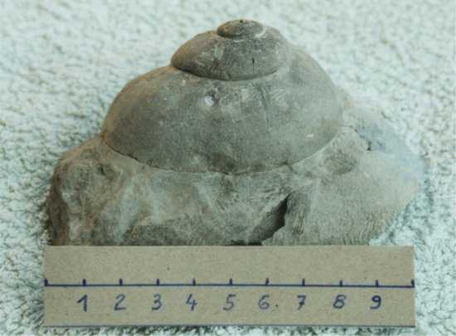

Xenophora
berg.heim.at/anden/ 420484/f_0170

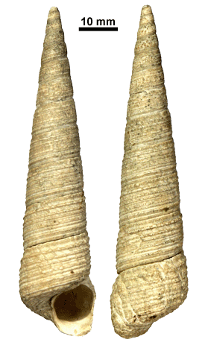
Turritella sp.
www.geol.unipd.it/.../Mol_generi/ Turritella.htm

- Opistobranchia: marinhos, apresentando a cavidade de manto e conchas reduzidas ou ausente, quase sempre interna; cabeça com dois pares de tentáculos, sendo o par posterior denominado rinóforo, com função olfativa.
Surgiam no Carbonífero

- Pulmonata: água doce, margem de rios e mares ou terrestres; brânquias substituídas por um pulmão ramificado, o qual ocupa grande parte da cavidade do manto; concha única ou ausente; cabeça com dois pares de tentáculos, encontrando-se um olho na ponta de cada um dos tentáculos mais longos.
Surgiram no Carbonífero.

